施工要求
一、基本情况
- 项目名称：定制DSA手术室不锈钢线缆沟活动盖板及安装；
- 施工地点：抚州市立医院（赣东大道421号）门急诊医技综合大楼负一楼DSA手术室；
- 线缆沟尺寸：长8米、宽35公分（详见附图）
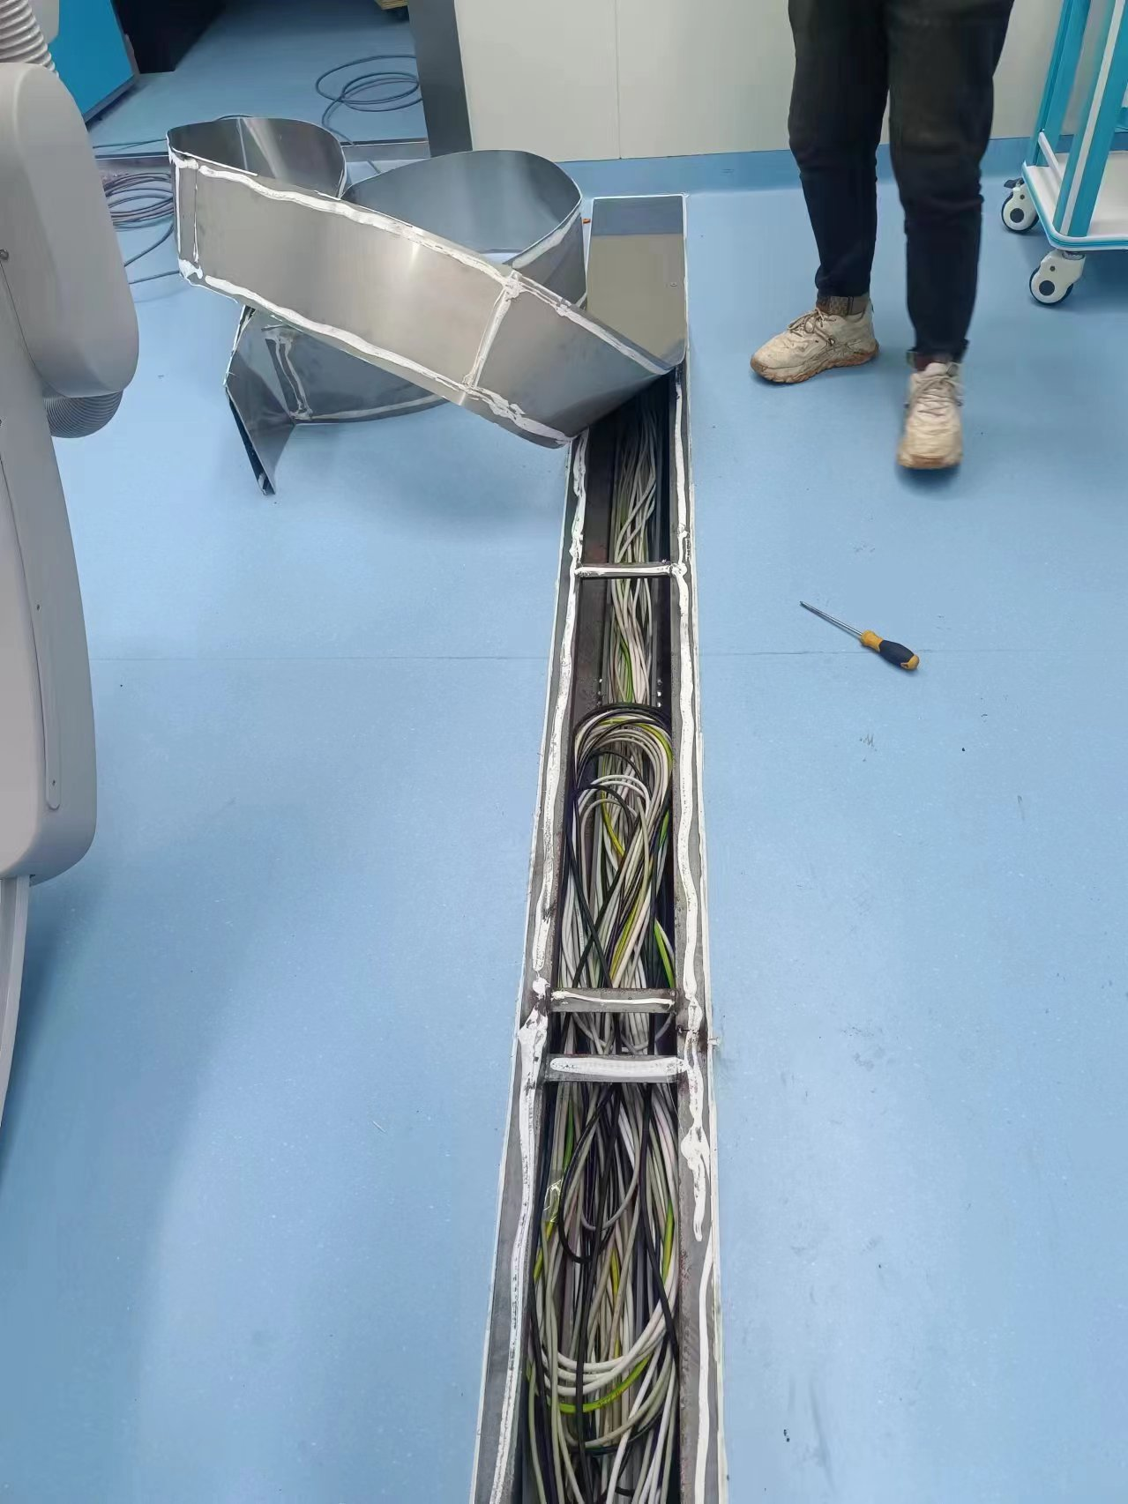
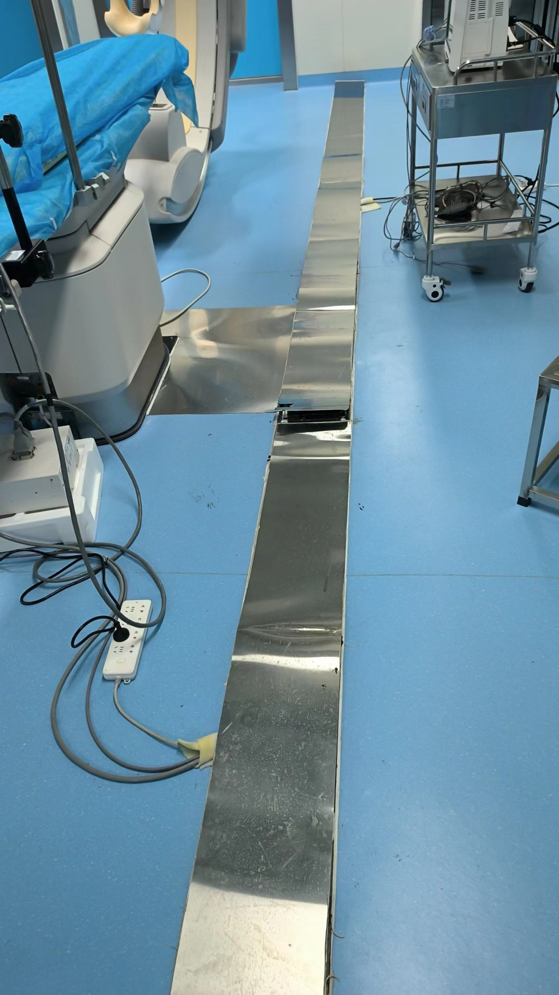
- 施工要求
- 采用2mm厚不锈钢线缆沟活动盖板；中间局部加固，推车不变形；
- 方便后期维修，具备可拆卸功能、密封防水；
- 预留2处线缆孔洞；

